Президентінің
2017 жылғы 25 сәуірдегі
№ 466 Жарлығына
1-ҚОСЫМША

Сипаттамаларға
54-1-қосымша

І дәрежелі «Ел қорғаны» медалі

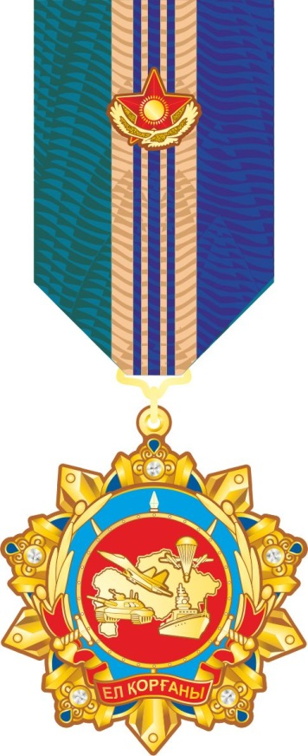
Қатқыл лента
Жылтыр бедер
Көгілдір эмаль
Қызыл эмаль
Жасанды тастар
Көк эмаль

Аверс Реверс

10мм 12 мм 10 мм 32 мм
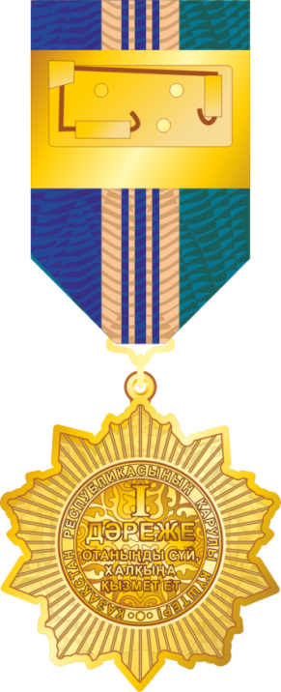
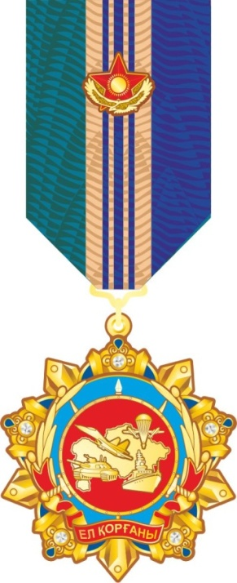

12 мм

42 мм

__________________________

Қазақстан Республикасы Президентінің
2017 жылғы 25 сәуірдегі
№ 466 Жарлығына
2-ҚОСЫМША

Сипаттамаларға
54-2-қосымша

ІІ дәрежелі «Ел қорғаны» медалі

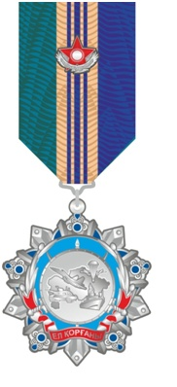
Қатқыл лента
Жылтыр бедер
Көгілдір эмаль
Көк эмаль
Қызыл эмаль

Аверс Реверс

10мм 12 мм 10 мм 32 мм
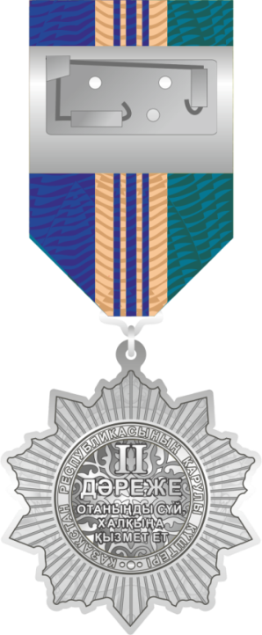
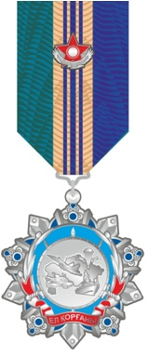

12 мм

42 мм

__________________________

